Проповеди в MP3 – диск 323  1 Евангелизационное служение, Ростов 22.03.2009  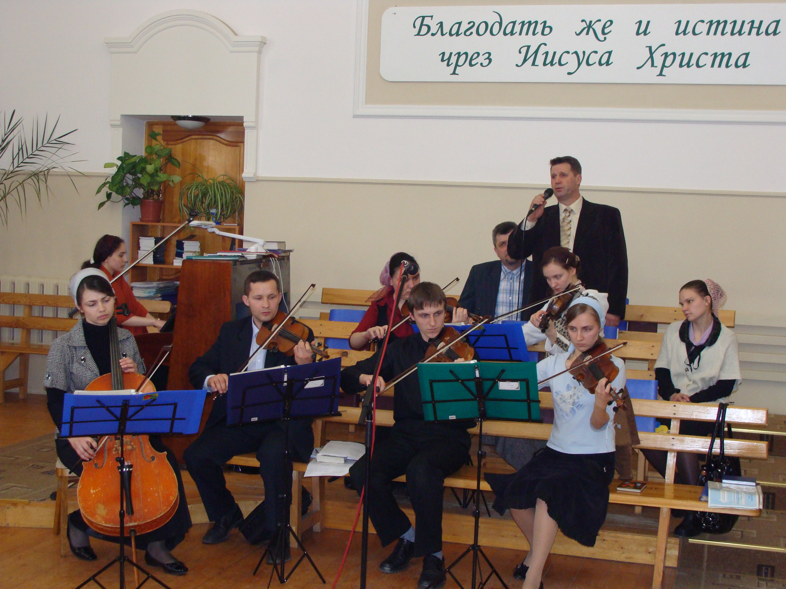  [01] Поясков П. – Вступ. слово 10:02  [02] Планида О. – Вступ. слово 13:12  [04] Пение хора 5:42  [05] Свид-во, Евгений, Лиски 12:04  [06] Участие, Стих 6:21  [07] Участие. Пение хора 2:36  [09] Точилин П. Свидетельство. 16:53  [10] Проповедь 22:16  [11] Яков, Германия. Свид-во 27:11  [12] Бублик А.И. – Хочешь ли  быть здоров? 56:40  2 Семинар по работе среди зависимых Ростов 21.03.2009  [13] Бублик А.И. – Молитва на начало служения 1:09  [15] Пение (Иисус сокровище святое) 3:15  [16] Поясков П. – Спасать взятых на смерть 23:14  [17] Стих (Моя душа), пение (В любви Христа) 4:26  [18] Стих от имени собаки 2:39  [19] Володя из Германии, пение (Хорошо мне с Тобою) 3:04  [20] Васильев Н. – Работа среди зависимых в Новочеркасске 28:45  [21] Пение (Иду я к страдальцу) 5:11  [22] Ответы на вопросы 3:51  [23] Михаил из Новочеркасска – Свидетельство 4:08  [25] Поясков П. – Работа среди зависимых в Ростове 26:17  [26] Поясков П., Бублик А.И. – Ответы на вопросы 11:51  [27] Стих (Не унывай), пение (Приходи Иисус ко мне) 3:36  [28] Брат из Германии 8:22 | [31] Брат Дуру (Ростов) – Свидетельство 7:35  [32] Пение (Когда Ты рядом) 3:53  [33] Пение (Видна из города) 2:12  [34] Крекер И. – О служении в тюрьмах Германии 6:55  [35] Васильев Н. – О служении в тюрьмах России 3:52  [36] Брат из Германии – О тюремном служении 4:43  [37] Игорь из Ижевска – О тюремном служении 3:40  [38] Андрей из Бердска – Свидетельство 9:48  [39] Шамиль из Мариуполя 3:28  [40] Пение (К ранам Твоим) 4:57  [41] Брат Андрей (Целина) Свидетельство 8:57  [42] Пение (Льются слезы печали) 4:28  [43] Лущиков Н. – О работе среди зависимых женщин 16:38  [44] Мельниченко Ю. – О работе среди женщин 4:56  [45] Пение (Голгофа) 5:31  [46] О работе среди зависимых в Германии 16:30  [47-48] Поясков П. 12:21  [50] Брат из Краснодарского края 17:57  [51] Бублик А.И. – Заключительная молитва 6:03  3 Германия-2007  [52] Свидетельство (Враг преследует душу) 10:59  [53] Стих (Как гласит предание) 4:06  [54] Необходимость духовного роста 13:09  [55] Свидетельство 17:33  [56] Точилин П. – Свидетельство 17:27  [57] Блажен, чьи грехи прощены 10:50  [58] Как вести себя с детьми-наркоманами 10:46  [59] Аврам – Отношение к терапии 3:08  [60] Куркин А.Я. – Призыв к благовестию и покаянию 40:23  [61] Музыка 4:08

